Тема: «Решение линейных неравенств с одной переменой»
Тип урока: Эстафета.
Цель урока: Повторить и обобщить знания по теме.
Знания и умения: Знать свойства неравенств и уметь их применять при решении неравенств.
Наглядные пособия: Таблицы:
А) по изображению числового промежутка записать неравенство;
Б) изобразить промежуток по данному неравенству;
В) подробное описание решение неравенства.
Ход урока

Урок посвящаем обобщению пройденного материала по теме: решение линейных неравенств с одной переменной, под девизом: борьба за знание – путь к победе!
Порой задача не решается,
Но в этом, в общем, не беда
Друзья всегда тебе помогут
Они с тобой ты не один.
Поверь в себя и все получится
Иди вперед и победишь.
А начнем урок с элемента истории.
Такие понятия, как меньше, больше и равно существуют издавна. Они используются не только в математике, но и в других сферах человеческой деятельности. А вот знаки появились намного позже. В 1557 г английский ученый Рекорд предложил в качестве знака <=> применять два равных отрезка, записанных друг под другом. В 1631 г. другой английский ученый Гарриот рассуждал так, если два числа не равны, напоминающий знак параллельности нарушается, и тогда отрезки будут пересекаться, то есть иметь общую точку как слева, так и справа. Если отрезки имеют общую точку слева, то это знак меньше, если два отрезка имеют общую точку справа, то это знак больше. По сей день мы пользуемся этими знаками.
Внимание, начинаем первый этап борьбы за знания это разминка в устной форме. В некотором племени Тумбо-Мамбо не была развита письменность, но они не плохо разбирались в математике, в особенности в алгебре. Об этом говорят дошедшие до нас их наскальные рисунки. Давайте попытаемся их разгадать.
Вывешиваемая таблица.
Что изображено! (По изображению составить неравенства).
1. 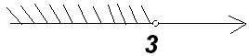 х<3

2. 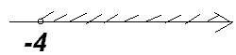 х>-4

3. 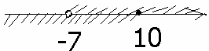 -7 < x ≤10

А теперь решим обратную задачу, по данному неравенству решение изобразить на прямой.
Изобразите промежуток
1. 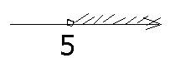x > 5

2. x ≤ -9 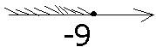

3. 0≤ x <6 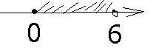

Переходим ко II этапу борьбы за знаниями – это тренировка. Первая часть тренировки – теоретическая.

Вывешивается таблица.
Объяснение решение:
1. 6x > 30 2. -4x ³
6x > 30 -4x ³ 20
6 6 4 -4
x > 5 x £ -5

3. 2 – (-3x+1)< 5x+6
2+3x-1<5x+6
3x-5x<6-2+1
-2x<5
-2x < 5
-2 -2
x>-2.5 xÎ[-2.5;¥)

Переходим ко II части тренировки – практическая.

Решите неравенства:
1. 3х – 11 > 8х + 4
2. 8 + 4х – (5 ·х·х) > 11 + х
3. 4· (х + 0,5) - 7·(х-1) < 14
4. 5-2х > 2х
4
5. 2х-1 _ х-2 > 1
2 3
Кто справится с поставленной задачей, переходят к дополнительным нагрузкам:
А) при каких значениях х разность 3,5х + 7х – 6 положительна?
Б) при каких значениях х сумма 3х – 1 и 0,5 – 2х отрицательна?
А теперь настало время показать свои личные достижения. Самостоятельная работа по индивидуальной карточке (дифференцируемый подход):
Каждая карточка включает три задания:
1. Изобразить на прямой решение неравенства типа х > -3,7; х<1,5; 2<х<9
По промежутку составить неравенство типа:
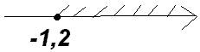
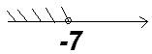

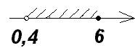

Решить неравенства типа:
1,2х > 6; 7х – (3х – 10) < 11; 2(1,5х² – 0,5) – 3(х+1)(х-1)>0

х + х – 2 – х+1 < 0; 4·(х+1,5) – 3 ·(2 – 4х) > 1
3 2
Итог урока. Как вы заметили наш урок, имел спортивный оттенок: разминка, тренировка, личные достижения. Это не случайно, так как этот год объявлен годом здоровья. Только здоровый человек проявляет интерес к жизни и способен воспринимать любую информацию, в том числе и математическую.
Каждый из учеников получает оценку по самостоятельной работе, а кроме этого получает оценку ученики при решении неравенств во 2 части тренировки.
А закончить урок хочу на следующей ноте. Чтобы вы (ученики) как можно больше получили знаний, надо как можно больше трудиться и как можно меньше лениться.

